常州市滨江中学数学组活动记录表
活动时间：2020年6月11日
活动地点：录播教室
活动参与人员：本校数学组教师
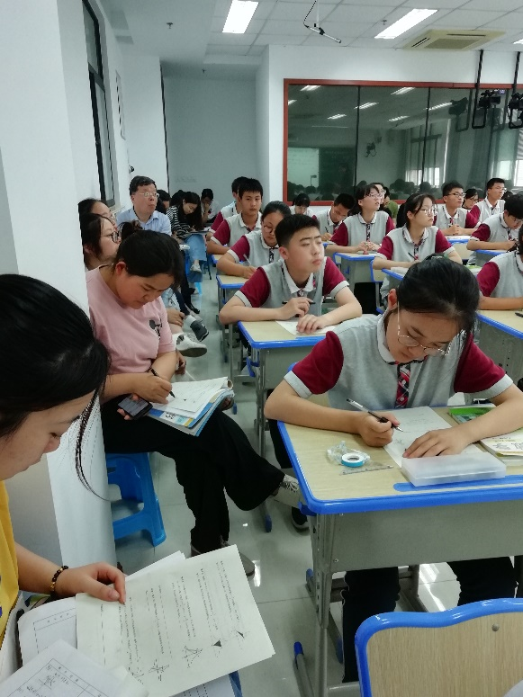
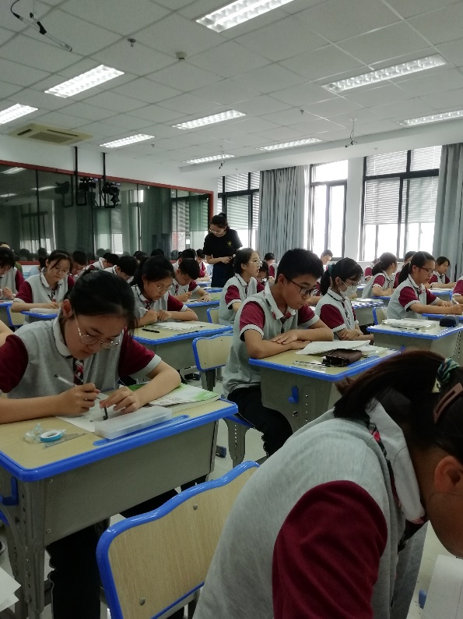
活动具体内容（附照片文字）：

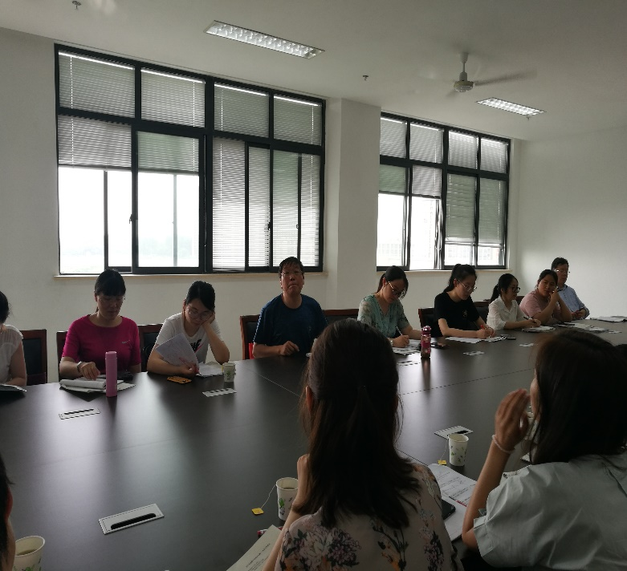
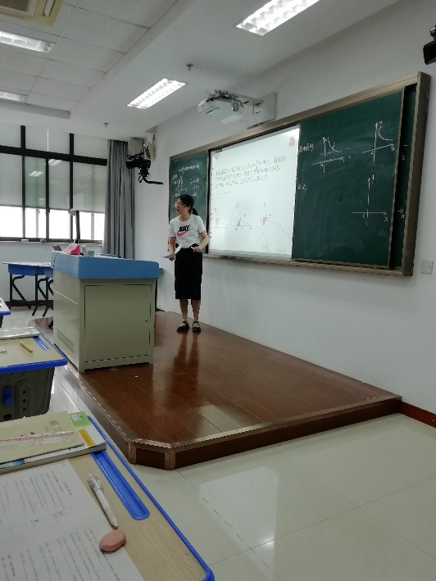

6月11日下午，万荣庆主任带领他的培育室的成员们来我校进行活动，我校的韦恺华、祁敏分别在八8、八9班上了同课异构课《反比例函数中k的几何意义》。韦恺华老师首先进入第一板块认识反比例函数中k的几何意义，得出基本矩形和基本三角形与k的关系。通过几个小练习正向逆向运用运用这个结论。然后分进入第二板块运用k的几何意义求图形的面积。把基本图形从矩形到三角形通过和差形式和同底等高和等底同高进行变式训练。第三板块是综合运用解决问题。祁敏老师首先进入第一板块探究反比例函数中k的几何意义通过计算得出基本矩形的面积为k的绝对值，再通过2个小练习正向逆向巩固这个基本图形。第二板块是进一步探究反比例函数中k的几何意义，得出基本三角形与k的关系，然后进行变式训练，从基本三角形的和差再到同底等高，等底同高，以及三角形的中线分三角形的面积相等来运用结论。第三板块运用k的几何意义求图形面积。正比例函数与反比例函数结合，层层递进通过割补方法求图形面积。这2位教师都能从一个板块至下一个板块层层递进，由浅入深。整个课堂中学生学习热情高涨，积极参与活动，学习效果好。
课后，万主任培育室成员以及数学组全体成员在综合楼6楼会议室进行评这2节课的细节进行了评论。首先韦恺华、祁敏进行了说了一下设计思路以及上课反思。接着万主任及培育室老师进行主评，然后全体人员对这堂课进行讨论。2位老师的这堂课从选课选题到备课。以及制作PPT，都精心设计符合学情，激发学生学习兴趣。这类专题课通过这2节同题异构课听课评课学习我们组全体成员对以后的这类课的教学更有底了。感谢万主任及其培育室的老师传经送宝。
记录人：吴华英
日 期：2020年6月11日

